Tabla de Contenidos
  - Modelo Balancín
  - Modelo Balancín con Compensación Proporcional y Realimentación
  - Modelo Balancín con Compensación Proporcional-Derivativa y Realimentación
  - Modelo Balancín con Compensador PID
  - Cálculo Aproximado de las constantes
    - Cálculo de la constante de Inercia
    - Cálculo de la constante del Motor
      - Estabilización en modo común
  - Análisis Discreto
  - Análisis en tiempo continuo, con retentor de orden cero aproximado
- Diseño del Controlador PID Discreto para el Balancín
  - Funciones de Transferencia
    - Función de Transferencia de la Planta más el Retentor de Orden Cero
      - Tiempo Continuo
      - Tiempo Discreto
    - Función de Transferencia del Controlador PID
      - Tiempo Discreto
    - Función de Transferencia a Lazo Abierto
      - Tiempo Discreto
    - Función de Transferencia a Lazo Cerrado
      - Tiempo Discreto
- Diseño del Controlador PI PD para el Balancín
  - Planta
  - Función de Transferencia a Lazo Abierto
  - Función de Transferencia a Lazo Cerrado
    - Análisis suponiendo ti = 0

Modelo Balancín
Correcciones: la referencia a lazo abierto no es ángulo, debería ser torque.
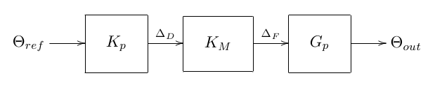

En donde
es el compensador,
es la función de transferencia entre fuerza y duty, y
es la función de transferencia entre fuerza y ángulo.
representa la distancia desde la aplicación de la fuerza hasta el centro de giro y
es la inercia total.
La función de transferencia a Lazo abierto queda:

Modelo Balancín con Compensación Proporcional y Realimentación
Suponemos que la función de transferencia del sensor es lineal, por esto podemos decir que la
.
De esto obtenemos:

Modelo Balancín con Compensación Proporcional-Derivativa y Realimentación
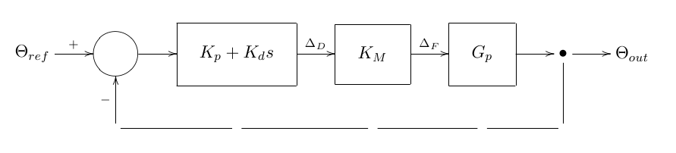
Suponemos que la función de transferencia del sensor es lineal, por esto podemos decir que la
.
De esto obtenemos:

Modelo Balancín con Compensador PID

;
.

Cálculo Aproximado de las constantes

Cálculo de la constante de Inercia

Cálculo de la constante del Motor
Según las mediciones realizadas podemos aproximar estas constantes.

Estabilización en modo común
En esta medición se trato de llevar el ángulo del PVTOL a cero seteando el pwm de un motor y ajustando el otro para que el ángulo sea 0.
Motor Normal | Motor Pusher
7700 | 5750
8350 | 7600
10100 | 11150
11750 | 14200

Análisis Discreto
Correcciones: El bloque del retentor de orden cero va después del bloque del compensador
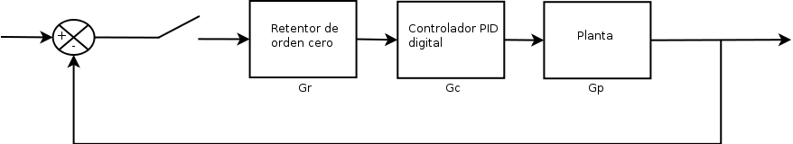
Planta:
Retentor de Orden Cero:

Análisis en tiempo continuo, con retentor de orden cero aproximado

Una aproximación de esto es

Diseño del Controlador PID Discreto para el Balancín

Funciones de Transferencia

Función de Transferencia de la Planta más el Retentor de Orden Cero

Tiempo Continuo

Una aproximación de esto es
, pero no la usaremos.

Tiempo Discreto

Función de Transferencia del Controlador PID

Tiempo Discreto

Función de Transferencia a Lazo Abierto

Tiempo Discreto

Si definimos
y
.

Función de Transferencia a Lazo Cerrado

Tiempo Discreto

Definiendo
y
como en el punto anterior y definiendo
y
.

Diseño del Controlador PI PD para el Balancín

Planta
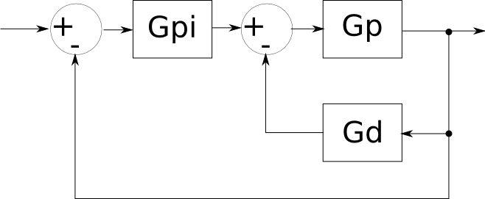

Función de Transferencia a Lazo Abierto

Función de Transferencia a Lazo Cerrado

Análisis suponiendo ti = 0
Polos de la función de transferencia a lazo cerrado.

Vemos que los polos arrancan sobre el eje sigma negativo y a medida que aumentamos k se acercan entre ellos hasta que se juntan en un punto de ruptura en el eje sigma negativo y empiezan a ser complejos conjugados. El punto de ruptura depende del valor de kd, a medida que este aumenta este punto de ruptura se mueve hacia la izquierda.

